SEPTIMA B Domácí příprava 27.7. – 30.4.2020
Téma: Přírodní poměry ČR – opakování
Řešení úkolů pošli jako přílohu (dokument Microsoft Word) na můj e-mail. Na dokumentu uveď svoje jméno a příjmení. Grafy není nutné kopírovat, odpověz jen na otázky.

1. Porovnej průběh ročních teplot v ČR v letech 1961 a 2019.
Ve kterých měsících se teploty odlišují nejvíce. Jaký závěr vyplývá z porovnání?
Teplota v ČR v roce 1961 T = teplota vzduchu [°C]
Teplota v ČR v roce 2019 T = teplota vzduchu [°C]

2. Porovnej průběh ročních teplot ve Zlínském kraji v letech 1961 a 2019.
Ve kterých měsících se teploty odlišují nejvíce. Jaký závěr vyplývá z porovnání?
Teplota ve Zlínském kraji v roce 1961 T = teplota vzduchu [°C]
Teplota ve Zlínském kraji v roce 2019 T = teplota vzduchu [°C]
3. Porovnej průběh srážek v ČR v letech 1961 a 2019.
Ve kterých měsících se množství srážek odlišují nejvíce. Jaký závěr vyplývá z porovnání?
Srážky ČR v roce 1961 S = úhrn srážek [mm]
Srážky ČR v roce 2019 S = úhrn srážek [mm]

4. Porovnej průběh srážek ve Zlínském kraji v letech 1961 a 2019.
Ve kterých měsících se množství srážek odlišují nejvíce. Jaký závěr vyplývá z porovnání?
Srážky ve Zlínském kraji v roce 1961 S = úhrn srážek [mm]
Srážky ve Zlínském kraji v roce 2019 S = úhrn srážek [mm]
5. Pojmenuj území, na kterých se v těchto dvou sledovaných období změnily průměrné teploty.
Jak se území změnila (rozšířila nebo zmenšila)?

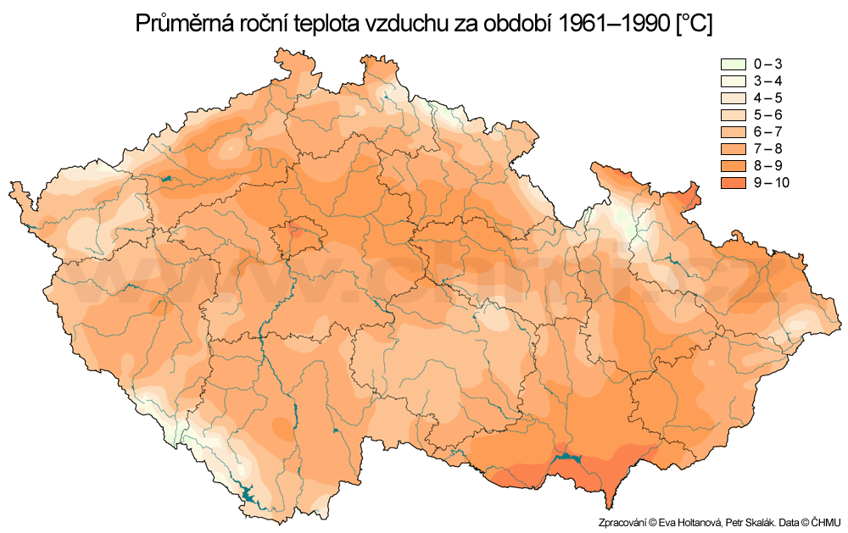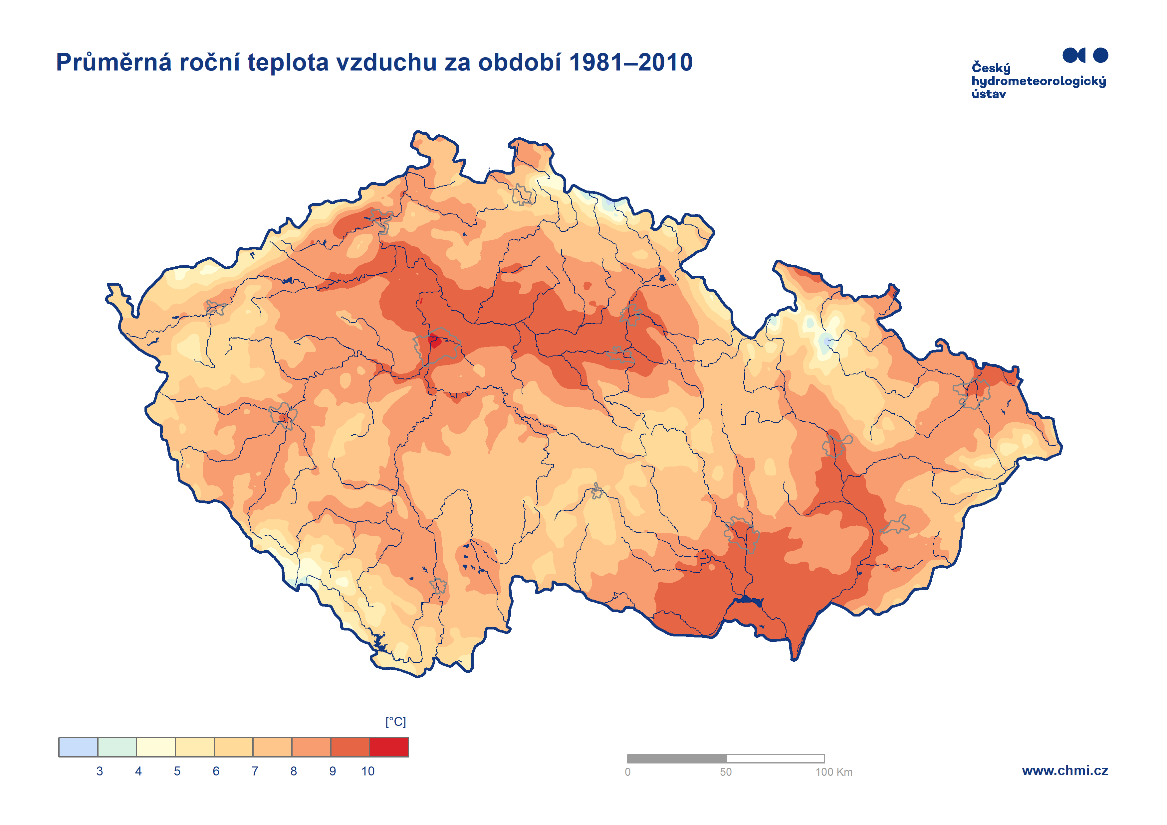

6. Pojmenuj území, na kterých se v těchto dvou sledovaných období změnilo množství srážek.
Jak se území změnila (rozšířila nebo zmenšila)?
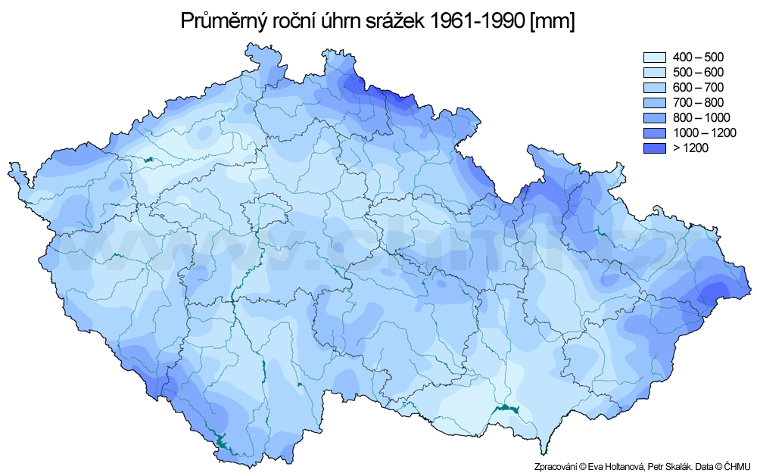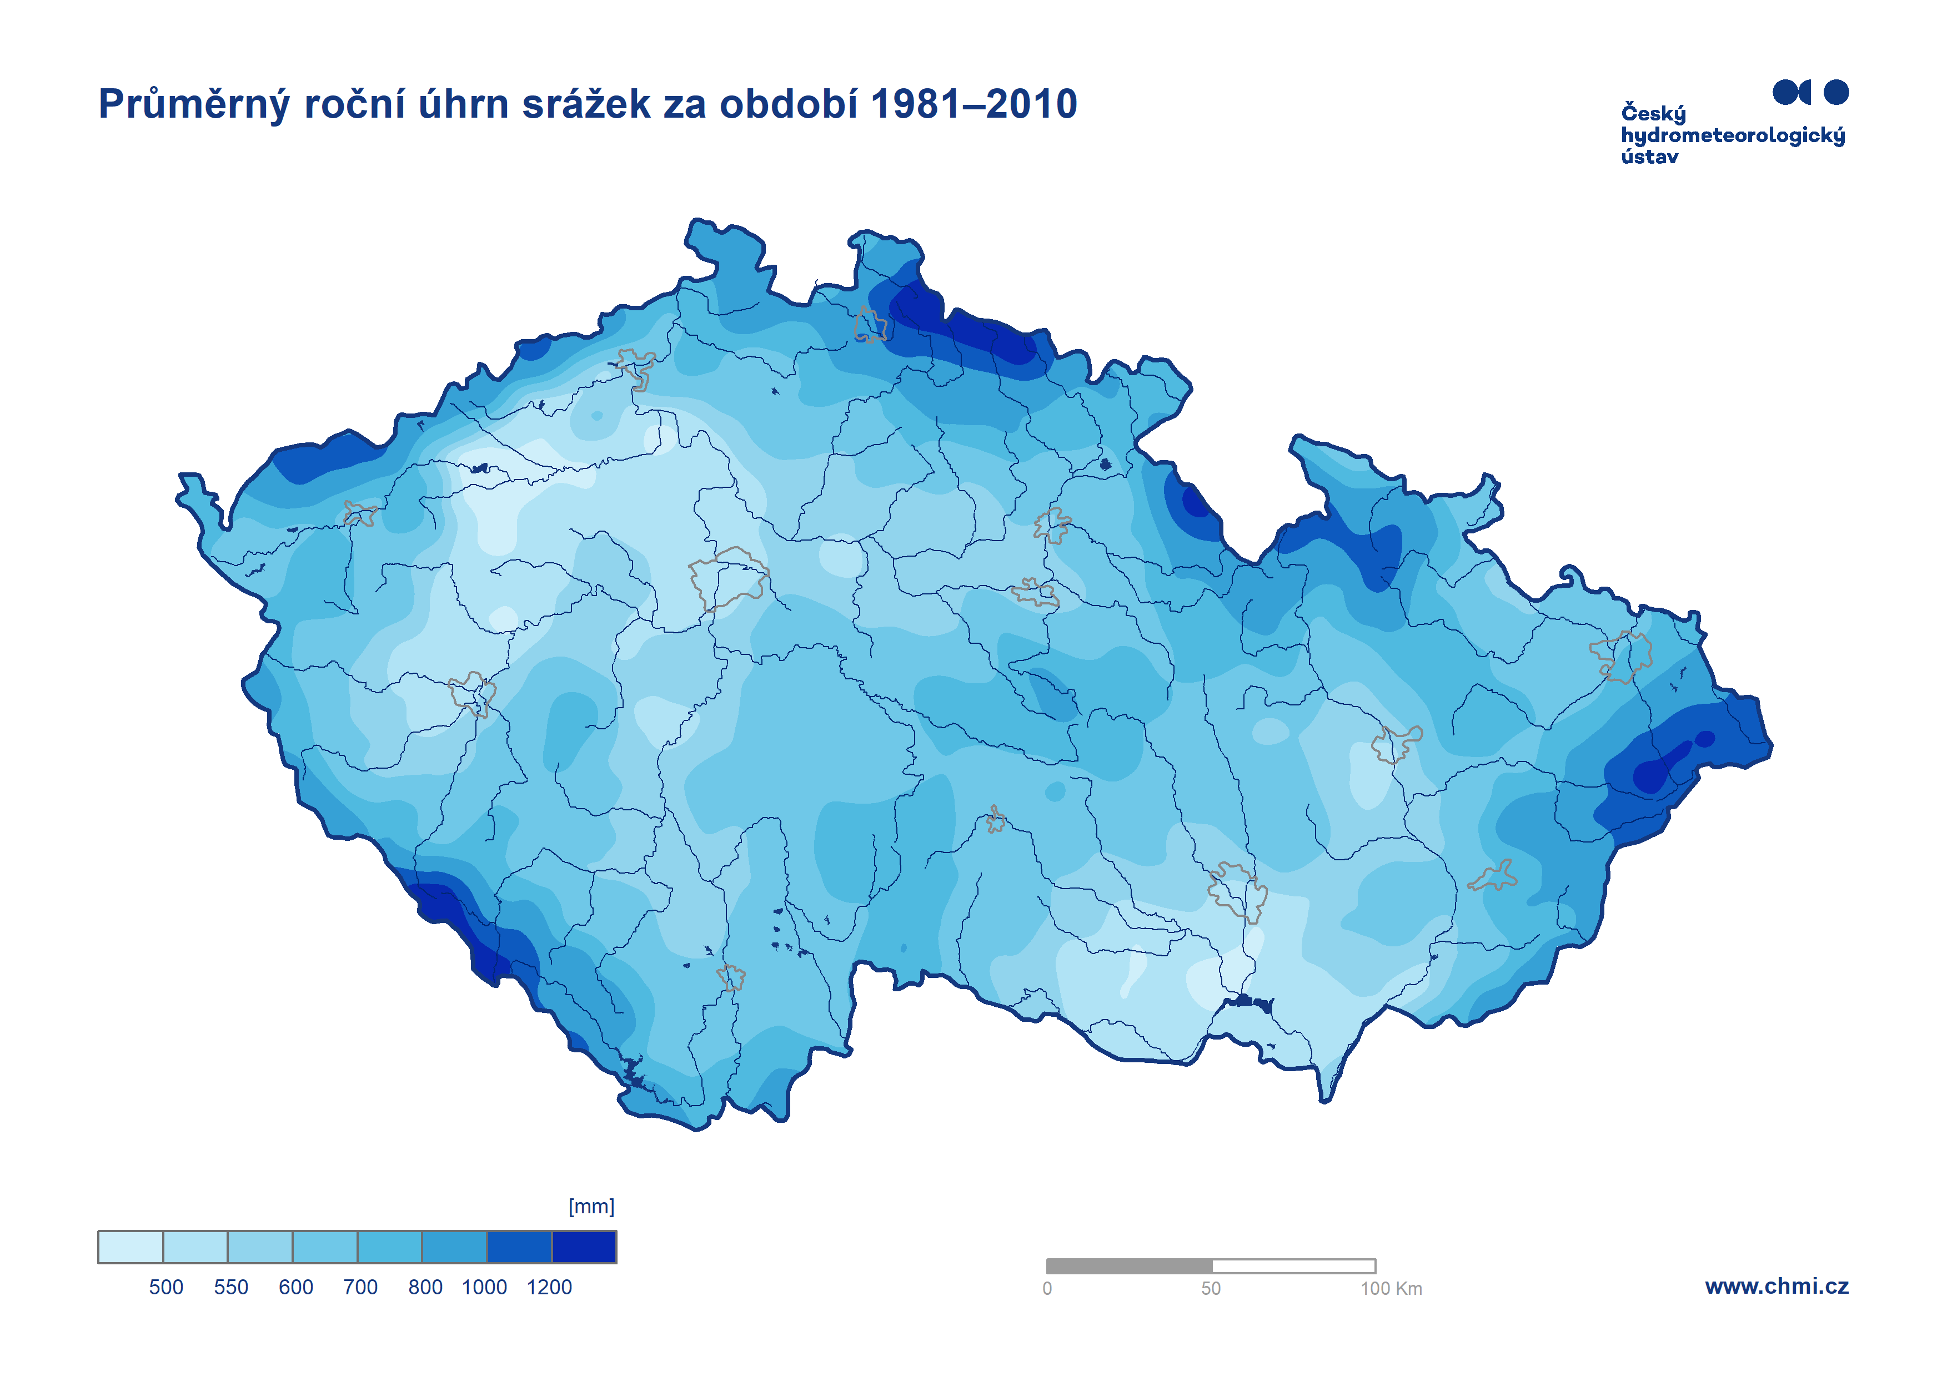

7. Jakým způsobem jsme poškodili krajinu a následně zadržování vody v krajině?
8. Jaké jsou důsledky nedostatečného zadržení vody v krajině?
9. Která území české republiky jsou postižena suchem?
10. Jakými způsoby bychom mohli a měli zjednat nápravu v zadržování vody v krajině?

11. Pojmenuj oblasti, kde jsou druhy půd vhodné pro zemědělské využití.

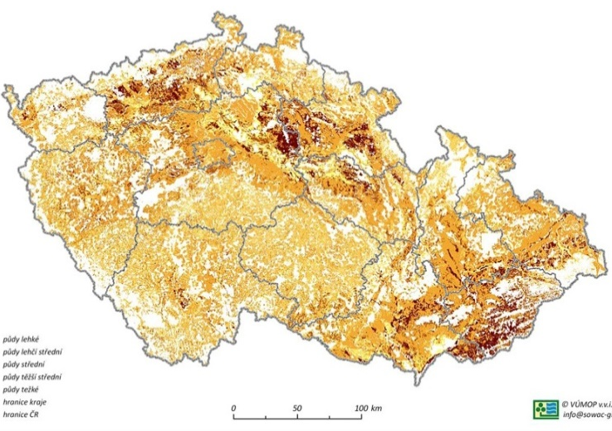

12. Pojmenuj oblasti, kde jsou typy půd vhodné pro zemědělské využití.

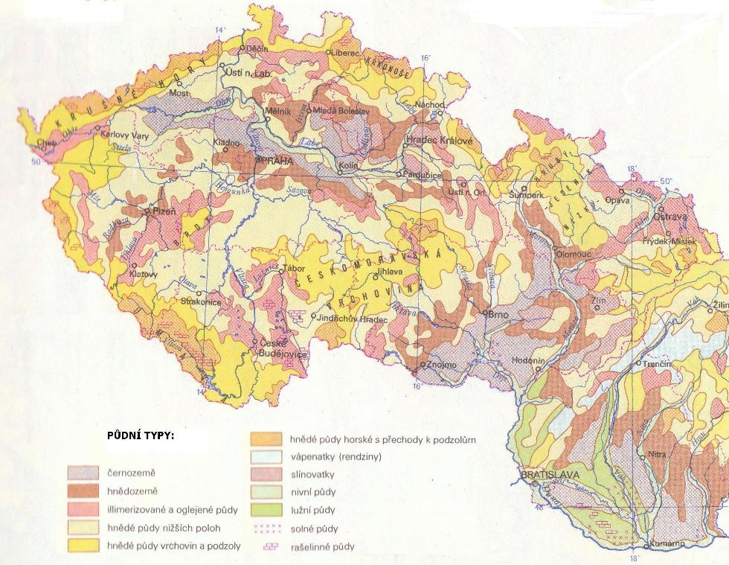

13. Zjisti, jestli jsou území s nejvhodnějšími půdami pro zemědělskou činnost ohroženy erozí.
Pokud ano, pojmenuj konkrétní území.

14. Kolik půdy ztrácíme v ČR a proč?

15. Co znamená „utužení půdy“? Proč je to pro půdu pohroma?

16. Jaké jsou rozdíly mezi velikostí obdělávaných ploch půdy mezi ČR a zeměmi EU? Proč?

17. Proč jsou pro půdu nebezpečné její velké bloky (souvislé rozlohy)?

18. Porovnej stav půd se zeměmi EU.

19. Jak ovlivňují vztah k půdě dotace EU?

